TEXT | IMAGE
- Châm chích nhẹ nhẹ 1 xíu vì là dòng vi kim mà. Kh biết mn sao nhưng mình lại thấy thích. Sau 1 tuần thấy sáng hơn hẳn, lỗ chân lông cải thiện khá nhiều nha. Da cũng cảm giác khoẻ và săn chắc hơn. Nch mới dùng thấy rất ưng!! | 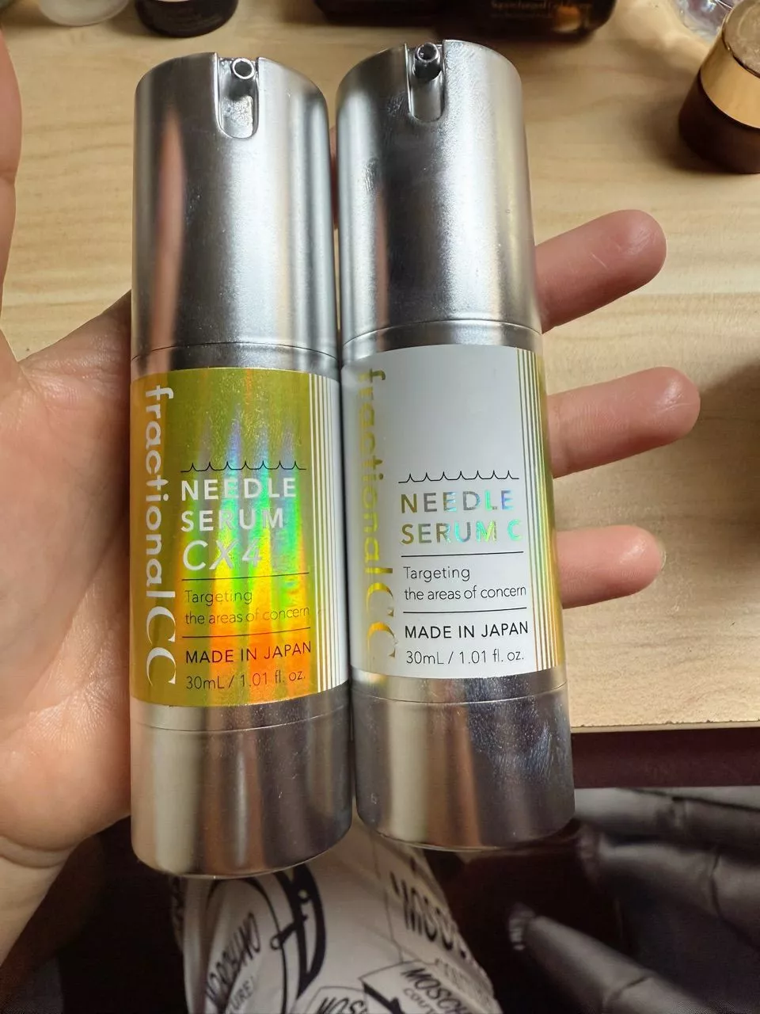
- Bao bì sp siuu đẹp luôn í :3. Mình dùng cả combo vi kim C và CX4 + mặt nạ đc 2 tuần rồi, da sáng hẳn, mờ thâm 1 chút, cảm giác căng bóng và ẩm hơn. Rất ưng combo này của shop 🥰Mua đớt sale được giá hơi còn tặng nữa. Sẽ ủng hộ thêm!! | 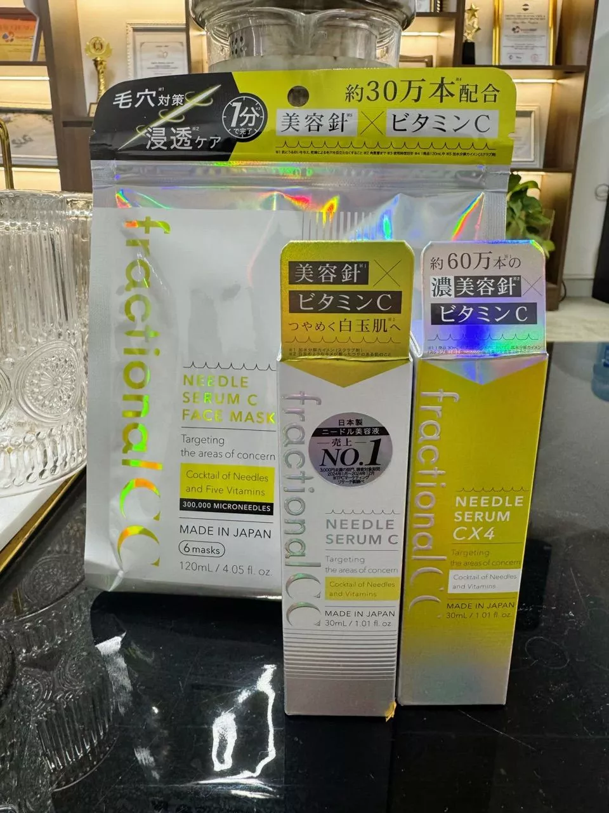
- Mình dùng hết 1 lọ serum C này thì thấy nó có hiệu quả thật nha, mấy vết đốm nám trên mặt mờ hẳn, da sáng hơn. Thấy hợp nên mình vừa đặt thêm combo rồi, giờ chỉ ngồi hóng hàng về thuiii | 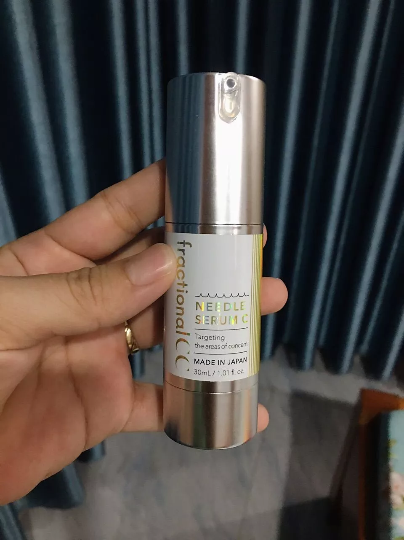
- Tui dùng cả serum vi kim của VT với Fractional CC rồi, mà nói thật là khá ấn tượng với FCC nha mấy bà. Da tui nhìn sáng và đều màu hơn, mấy vùng da sạm màu cũng có vẻ cải thiện. Cảm giác da tươi tắn hơn hẳn nên tui khá ưng em này. Bà nào muốn thử thì nhớ tìm hiểu cách dùng kỹ nha, nhất là dòng serum vi kim á. Rcm mấy bà dùng thử mặt nạ dòng này luôn nha, siêu mướt da, cấp ẩm tốt, nói chung là thích lắm | 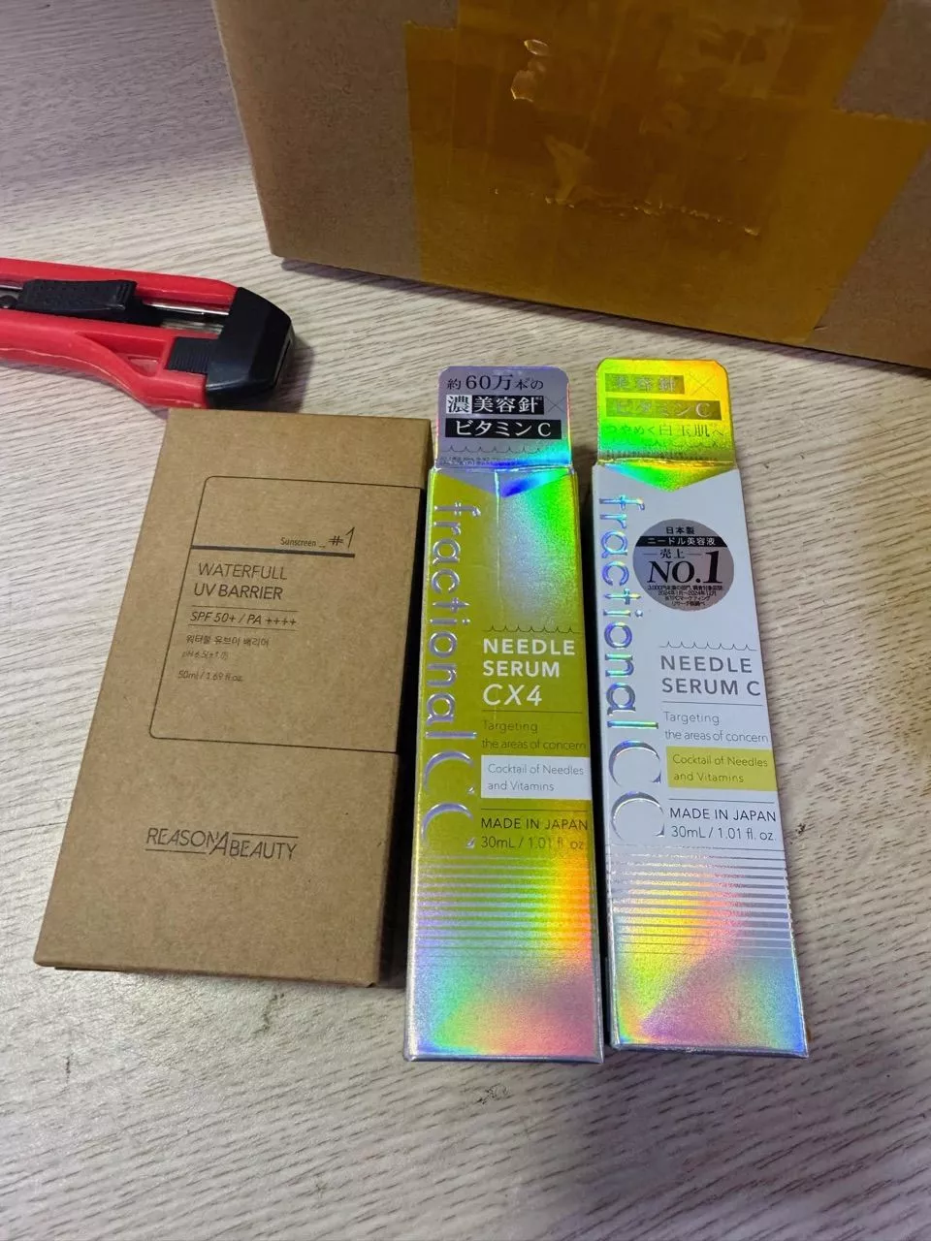
- Tui dùng serum vi kim Frac CC được một thời gian thấy rất thích nha, ban đầu dùng hơi lạ da xíu nhưng đọc kỹ cách dùng rồi làm theo hướng dẫn là da sáng hơn rất nhiều, hỗ trợ mờ nám, căng bóng luôn | 
- Bà nào còn rén thì có thể tham khảo bản 150.000 vi kim trước nha 😂 Còn tui thì chốt hẳn bản cao cấp AX4 luôn, thích dòng này vì công thức kết hợp thêm các thành phần dưỡng da chuyên sâu | 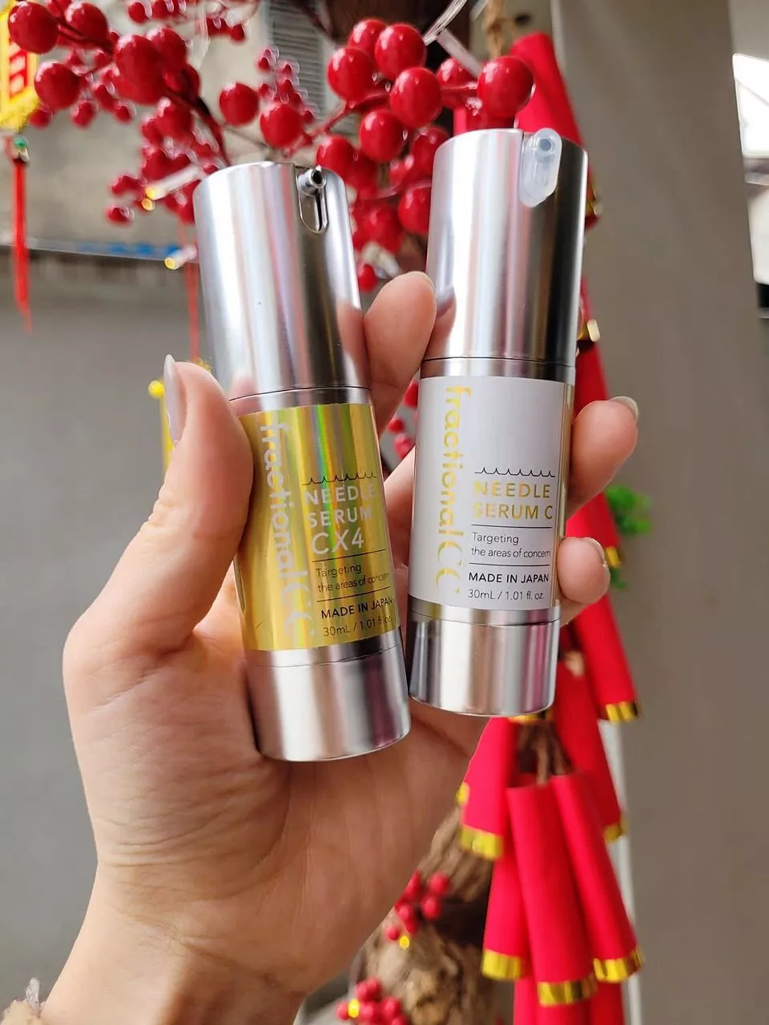
- Nhìn ảnh là tự hiểu nha mấy bà. Siêu siêu recommend dùng combo đầy đủ nhá. Trời ơi nó đã cái nư gì đâu ý. Tôi dùng hơn 1 tháng mà da sáng hơn hẳn luôn, mà nó mướt, nó mịn ý | 